OSNOVNA ŠKOLA/MJESTO: |  |  |  | ŠK. GOD. |  | 2020./2021.
PREDMET: |  | Fizika |  | RAZRED: |  | 8.
UČITELJ/UČITELJICA: |  |  |  | DATUM:
PRIJEDLOG SCENARIJA ZA IZVOĐENJE NASTAVE FIZIKE
BROJ NASTAVNIH SATI | 2
DOMENA | C - GIBANJE I D - ENERGIJA
Što je val?
OČEKIVANI ISHODI I NJIHOVO VREDNOVANJE
ODGOJNO - OBRAZOVNI ISHODI |  |  | C.8.7. i D.8.7. Povezuje pojavu titranja i prijenos energije valom. C.8.10. i D.8.10. Istražuje fizičke pojave. C.8.11. i D.8.11. Rješava fizičke probleme.
RAZRADA ODGOJNO - OBRAZOVNIH ISHODA |  |  | C.8.6.  Opisuje pojavu titranja tijela (opruga, njihalo).  Povezuje titranje tijela s nastankom vala.  Objašnjava nastanak i vrste valova.  Analizira valove na vodi.  Razlikuje ravni i kružni vala na vodi.  Opisuje ravni i kružni val na vodi.  Razlikuje valnu frontu i valnu zraku.  Objašnjava odnos valne fronte i valne zrake.  Razlikuje vrste valova po smjeru titranja čestica sredstva.  Razlikuje transverzalni i longitudinalni val.  Razlikuje brijeg i dol transverzalnog vala.  Razlikuje zgušnjenje i razrjeđenje longitudinalnog vala.  Objašnjava prijenos energije valom.  C.8.10.  Istražuje pojavu s pomoću demonstracijskog pokusa.  Istražuje pojavu s pomoću računalne simulacije.  Istražuje pojavu izvodeći učenički pokus.  C.8.11.  Primjenjuje i pretvara mjerne jedinice.  Identificira ciljeve rješavanja problema.  Kvalitativno zaključuje primjenjujući fizičke koncepte i zakone
POVEZANOST S DRUGIM PREDMETIMA |  |  | Informatika  A.8.1 Kritički procjenjuje točnost, učestalost, relevantnost i pouzdanost informacija i njihovih izvora (znati izvući najbolje iz bogate ponude informacijskih i obrazovnih portala, enciklopedija, knjižnica i obrazovnih računalnih programa).  C.8.2 Samostalno pronalazi informacije i programe, odabire prikladne izvore informacija te uređuje, stvara i objavljuje/dijeli digitalne sadržaje.  C.8.3 Dizajnira, razvija, objavljuje i predstavlja radove s pomoću sredstava informacijske i komunikacijske tehnologije primjenjujući suradničke aktivnosti.  Biologija  D.8.1. Primjenjuje osnovna načela znanstvene metodologije i objašnjava dobivene rezultate.  Kemija  D.8.1. Povezuje rezultate i zaključke istraživanja s konceptualnim spoznajama.  D.8.2. Primjenjuje matematička znanja i vještine.  D.8.3. Uočava zakonitosti uopćavanjem podataka prikazanih tekstom, crtežom modelima, tablicama grafovima.  Matematika  B.8.2. Primjenjuje razmjer.  B.8.3. Rješava i primjenjuje linearnu jednadžbu.  D.8.4. Odabire i preračunava odgovarajuće mjerne jedinice.  Geografija  B.8.4. Učenik objašnjava građu i starost Zemlje, opisuje glavne unutarnje procese oblikovanja reljefa te na primjerima objašnjava uzroke i posljedice pokreta litosfernih ploča.
POVEZANOST S MEĐUPREDMETNIM TEMAMA |  |  | Uporaba IKT-a  A.3.1. Učenik samostalno odabire odgovarajuću digitalnu tehnologiju.  A.3.2. Učenik se samostalno koristi raznim uređajima i programima.  C.3.2. Učenik samostalno i djelotvorno provodi jednostavno pretraživanje, a uz učiteljevu pomoć složeno pretraživanje informacija u digitalnome okružju.  C.3.3. Učenik samostalno ili uz manju pomoć učitelja procjenjuje i odabire potrebne među pronađenim informacijama.  C.3.4. Učenik uz učiteljevu pomoć ili samostalno odgovorno upravlja prikupljenim informacijama.  Osobni i socijalni razvoj  A.3.2. Učenik upravlja osjećajima i ponašanjem.  A.3.3. Učenik razvija osobne potencijale.  B.3.2. Razvija komunikacijske kompetencije i uvažavajuće odnose s drugima.  B.3.4. Suradnički uči i radi u timu.  Poduzetništvo  A.3.1. Učenik primjenjuje inovativna i kreativna rješenja.  Učiti kako učiti  A.3.2. Učenik se koristi različitim strategijama učenja i primjenjuje ih u ostvarivanju ciljeva učenja i u rješavanju problema u svim područjima učenja uz učiteljevo povremeno praćenje.  A.3.3. Kreativno mišljenje - učenik samostalno oblikuje svoje ideje i kreativno pristupa rješavanju problema.  B.3.4. Učenik samovrednuje proces učenja i svoje rezultate, procjenjuje ostvareni napredak te na temelju toga planira buduće učenje.
VREDNOVANJE ISHODA |  |  | VREDNOVANJE ZA UČENJE  - promatranjem pratiti i bilježiti: pažnju, interes i aktivnosti učenika (način rješavanja problema, vođenje bilježaka, rad na tekstu, samostalnost u radu, sudjelovanje u raspravi, iznošenje osobnih stavova ili stavova grupe, komunikaciju i interakciju s ostalim učenicima – poučavanje drugih, doprinos radu grupe ili para).  - davanjem povratnih informacija (ukazati na ono što je učenik dobro napravio, negativnu informaciju prikazati pozitivnim i jednostavnim jezikom, u obliku reflektivnih pitanja)  VREDNOVANJE KAO UČENJE  - lista samoprocjene
VREDNOVANJE NAUČENOG
- frontalnim razgovorom provjeriti razinu usvojenosti navedenih obrazovnih ishoda, da li učenici:
  - povezuju titranje tijela s nastankom vala
  - određuju izvor vala
  - objašnjavaju nastanak i vrste valova
  - analiziraju valove na vodi
  - razlikuju ravni i kružni vala na vodi
  - opisuju ravni i kružni val na vodi
  - razlikuju valnu frontu i valnu zraku kod ravnog i kružnog vala
  - objašnjavaju odnos valne fronte i valne zrake
  - razlikuju vrste valova po smjeru titranja čestica sredstva
  - razlikuju transverzalni i longitudinalni val
  - razlikuju brijeg i dol transverzalnog vala
  - razlikuju zgušnjenje i razrjeđenje longitudinalnog vala
  - objašnjavaju prijenos energije valom

1. RB, str. 104., zad. 1.
Kada na nekome mjestu zatitramo elastično sredstvo, duž njega se širi …
2. Udžbenik, str. 96., Jeste li razumijeli?
1. Što je izvor vala?
5. Što su valne fronte?
6. Što pokazuju valne zrake?
7. Koliki je kut između valne fronte i valne zrake kod kružnih i ravnih valova?

3. Udžbenik, str. 96., Jeste li razumijeli?
2. Što valovi prenose?
3. Kakvi su transverzalni valovi?
4. Koje valove nazivamo longitudinalnim?
4. RB, str. 104., zad. 1
Titranjem čestica sredstva valovi prenose…

5. RB, str. 104., zad. 3.
Na slici transverzalnog vala označite brijeg, dol i smjer titranja čestice vala.
6. Zadatak: Brjegovi i dolovi nastaju kod ________________ vala, a zgušnjenja i razrjeđenja kod _______________ vala.

7. RB, str. 105., zad. 6. Dopunite crtež transverzalnog vala tako na užetu nacrtate smjerove titranja čestica užeta u točkama A, B i C.

8. Digitalni nastavni sadržaji:Provjeravam znanje – Kviz A i Kviz B - učenici tabletima pristupaju digitalnim sadržajima te individualno ili u grupama rješavaju kvizove
KLJUČNI POJMOVI:
- val  - izvor vala  - elastično sredstvo  - ravni val |  | - kružni val  - valna fronta  - valna zraka  - titranje |  |  |  |  | - transverzalni val  - valni brijegovi i valni dolovi  - longitudinalni val  - zgušnjenje i razrjeđenje
ORGANIZACIJA NASTAVNOG PROCESA
NASTAVNE METODE: |  |  | OBLICI RADA: |  | NASTAVNA SREDSTVA I POMAGALA:
demonstracijski pokus, učenički istraživački pokusi, rasprava, metoda rada na tekstu, razgovor, crtanje, pisanje, usmeno izlaganje |  |  | Frontalni, individualni, |  | Udžbenik, radna bilježnica, digitalni nastavni sadržaji, pametni ekran, učenički tablet, ravnalo, olovka, grafoskop, kadica s vodom, elastična opruga, uže, papirnate trake
LITERATURA:
1.Fizika oko nas 8, udžbenik
2.Fizika oko nas 8, radna bilježnica
3. Fizika oko nas 8, zbirka zadataka
DDS

PLAN PLOČE:
ŠTO JE VAL?
Mjesto iz kojega se valovi šire jest izvor vala.

Udubine – valni dolovi; izbočine – valni bregovi.
Val se uvijek širi nekim sredstvom (voda, zrak, uže, ...)

Valovi na vodi – kružni i ravni

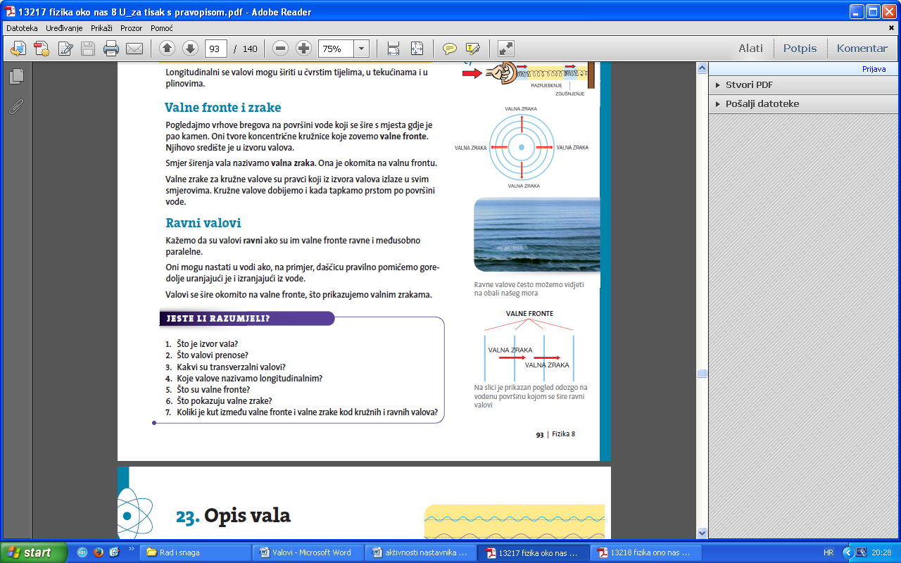

Valne fronte – prikazuju vrhove valnih bregove, a govore nam o obliku vala.
Valna zraka – prikazuje smjer širenja vala, a okomita je na valnu frontu.

ŠTO JE VAL?
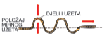
Pokus Transverzalni valovi na užetu
Val se širi okomito na smjer titranja čestica užeta u obliku brijega i dola.
Takvi se valovi zovu transverzalni ili poprečni valovi.

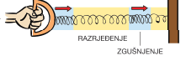
Pokus Longitudinalni valovi na opruzi
Val se širi paralelno sa smjerom titranja čestica opruge u obliku zgušnjenja i razrjeđenja.
Takvi se valovi zovu longitudinalni valovi.

Valovi prenose energiju.

TIJEK NASTAVNOG PROCESA
Aktivnost učenika
Uvodni dio (otvaranje problema):
Navedite neka valna gibanja!
Što znamo o valovima na površini vode?
Koje valove čujemo?
Postoje li nevidljivi valovi čije djelovanje izaziva osjet
topline?
Za što se rabe radiovalovi?

Učenici raspravljaju na osnovi pitanja, iznose vlastite ideje i mišljenja, pišu odgovore u bilježnicu.
Kako nastaje val?
Što je potrebno da bi val nastao i proširio se?
Odgovaraju na pitanja i sudjeluju u razgovoru te iznose vlastite ideje.
Središnji dio (konstruiranje modela):

Dvoje učenika demonstracijski izvode pokus prema uputama učitelja.

Demonstracijski pokus: Nastajanje vala
U staklenu kadicu postavljenu na grafoskop učenici su ulili vodu i projecirali na zidu učionice dobivenu vodenu površinu.

Raspravljaju na temelju postavljenih pitanja.

Kako prozvesti val?
Što je potrebno učiniti da bi val nastao?
Kako nastaje val?

Odgovaraju na pitanja, iznose svoje ideje, argumentiraju svoje mišljenje, raspravljaju.

Zaključuju:
Kako bi na površini vode nastao val, moramo stvoriti poremećaj.
Kad mirnu vodu dotaknemo vrhom olovke, ona načas povuče za sobom okolne čestice vode u dubinu. No one se ubrzo vraćaju na površinu i nastavljaju gibanje gore-dolje. To se gibanje postupno prenosi i na druge čestice vode oko njih. I one se počinju gibati gore-dolje poput prvih.

Raspravljaju na temelju postavljenih pitanja.

Opišite što vidite!
Kako zovemo mjesto iz kojeg se valovi šire?
Što vidimo oko mjesta gdje smo vrhom olovke dotakli površinu vode?
Kako zovemo udubine, a kako izbočine koje vidimo na površini vode?

Odgovaraju na pitanja, iznose svoje ideje, argumentiraju svoje mišljenje, raspravljaju, crtaju svoja očekivanja ishoda pokusa.

Zaključuju:
Mjesto iz kojega se valovi šire jest izvor vala.
Oko izvora vidimo naizmjence kružne udubine i izbočine. Udubine zovemo valnim dolovima, a izbočine valnim bregovima.
Gibanje pri kome se šire bregovi i dolovi zovemo valovima.

Valovi na vodi
Koje vrste valova možemo proizvesti na površini vode?
O čemu to ovisi? Objasnite!
Kako izgledaju valni brijegovi vala nastalog vrhom olovke, a kako oni nastali ravnalom? Nacrtajte!

Odgovaraju na pitanja, iznose svoje ideje, argumentiraju svoje mišljenje, raspravljaju, crtaju.

Zaključuju:
Postoji više načina da se to učini, npr. dodirom površine vode vrhom olovke ili dodirivanjem površine vode npr. ravnalom.
Pri tome mogu nastati kružni odnosno ravni valovi što vidimo po njihovom obliku.

Valne brijegove kružnog vala možemo prikazati pojednostavljeno pomoću koncentričnih kružnica, a ravnog vala pomoću usporednih pravaca
Učenici samostalno čitaju iz udžbenika što su valne fronte.
Taj pojednostavljeni prikaz vrhova valnih bregova nazivamo valne fronte.

Raspravljaju na temelju postavljenih pitanja.

Prema kuda se nastali val širi?
Kako zovemo pravac koji nam pokazuje smjer širenja vala?
U kakvom su međusobnom položaju valna fronta i valna zraka?

Odgovaraju na pitanja, iznose svoje ideje, argumentiraju svoje mišljenje, raspravljaju, crtaju.

Zaključuju:
Kružni se val širi na sve strane od izvora.
Pravac koji prikazuje smjer širenja vala naziva se valnom zrakom.
Valna zraka okomita je na valne fronte.

Raspravljaju na temelju postavljenih pitanja.

Kada se valovi šire površinom vode, kažemo da je voda sredstvo kojim se val širi.
Nabrojite još neka sredstva kojima se val može širiti!
Odgovaraju na pitanja, iznose svoje ideje, argumentiraju svoje mišljenje, raspravljaju.

Zaključuju:
Na primjer, za valove koji se šire uzduž užeta sredstvo je uže, za valove zvuka sredstvo je zrak, za valove potresa sredstvo je tlo itd.

Digitalni nastavni sadržaji:Čarobni svijet pokusa – Kružni valovi na vodi
Učenici tabletima pristupaju digitalnim sadržajima i u paru prodiskutiraju video i odgovore na postavljena pitanja.

Digitalni nastavni sadržaji:Čarobni svijet pokusa – Ravni valovi na vodi
Učenici tabletima pristupaju digitalnim sadržajima i u paru prodiskutiraju video i odgovore na postavljena pitanja.

Učenici samostalno rješavaju zadatke u RB.

RB, str. 105., zad. 5.
Na slikama su prikazani valovi na vodi. Odgovorite na pitanja.

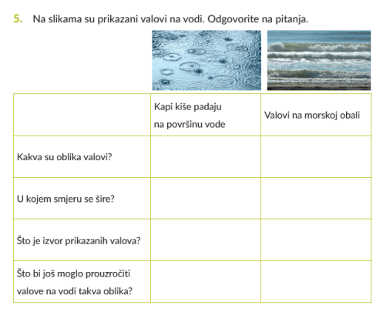

Sudjeluju u razgovoru i raspravi te čitaju svoja rješenja. Ostali učenici provjeravaju svoje odgovore.

Rješenje:

kružni; ravni;
u svim smjerovima od izvora; od izvora prema obali;
kapi kiše; čamac ili brod u prolazu, vjetar,...
kamenčić bačen u vodu; grana kojom udaramo po površini vode,...

RB, str. 104., zad. 4.
Na slici je prikazan kružni val. Nacrtajte smjer širenja vala i označite valne fronte.

Učenici rješavaju zadatak, raspravljaju i crtaju u RB te prezentiraju svoja rješenja.

RB, str. 74., zad. 9.
Na slici je prikazan ravni val na vodi.
a) Nacrtajte smjer širenja vala.
b) Označite valne fronte i valne zrake.
c) Valne fronte i valne zrake se sijeku pod kutom od ____.
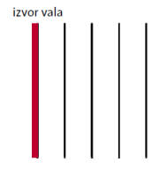
Učenici rješavaju zadatak, raspravljaju i crtaju u RB te prezentiraju svoja rješenja.

Dvoje učenika demonstracijski izvode pokus prema uputama učitelja.

Demonstracijski pokus: Transverzalni valovi na užetu (udžbenik, str. 96.)
Uže učvršćeno na jednom kraju ritmički pomičemo gore-dolje. Kako bi mogli pratiti titranje čestica, na nekoliko mjesta na užetu zalijepimo komadić trake u boji, a koja će nam dočarati titranje čestica užeta.

Kakvo gibanje je titranje?
Kako se to gibanje prenosi užetom?
Koji su sastavni dijelovi takvo nastalog vala?
Kako titraju čestice užeta?
U kojem se smjeru val širi?
U kakvom su odnosu smjer titranja čestica i smjer širenja vala?
Kako nazivamo takav val?

Bilježe svoja opažanja i crtaju pokus. Zapisuju svoja objašnjenja.
Raspravljaju na temelju postavljenih pitanja. Iznose ideje i pretpostavke, te ih zapisuju.
Prozvani učenici čitaju svoje bilješke.

Zaključuju i zapisuju u bilježnicu:
Kad se tijelo giba po pravcu amo-tamo oko ravnotežnog položaja, kažemo da titra.
To se gibanje prenosi uzduž užeta kao val.
Sastavni dijelovi takvog vala su brjegovi i dolovi.
Djelići užeta titraju gore-dolje, a val se širi užetom u vodoravnom smjeru.

Val se širi okomito na smjer titranja čestica užeta u obliku brijega i dola.
Takvi se valovi zovu transverzalni ili poprečni valovi.

Digitalni nastavni sadržaji:Čarobni svijet pokusa – Transverzalni val na opruzi
Učenici tabletima pristupaju digitalnim sadržajima i u paru prodiskutiraju video i odgovore na postavljena pitanja.

Dvoje učenika demonstracijski izvode pokus prema uputama učitelja.

Demonstracijski pokus: Longitudinalni valovi na opruzi (udžbenik, str. 96.)
Uzmemo u ruku jedan kraj opruge, čiji je drugi kraj učvršćen. Kako bi mogli pratiti titranje čestica, na nekoliko mjesta na opruzi zalijepimo komadiće trake u boji, a koja će nam dočarati titranje čestica užeta.
Na početku rukom stisnemo oprugu, a potom ju povučemo u suprotnom smjeru.

Kako se nastali poremećaj širi oprugom?
U kakvom su odnosu smjer titranja čestica i smjer širenja vala?

Bilježe svoja opažanja i crtaju pokus. Zapisuju svoja objašnjenja.
Raspravljaju na temelju postavljenih pitanja. Iznose ideje i pretpostavke, te ih zapisuju.
Prozvani učenici čitaju svoje bilješke.

Zaključuju i zapisuju u bilježnicu:
Kad oprugu stisnemo, na tome mjestu nastane zgušnjenje zavoja. Ono se dalje prostire udesno uzduž opruge. U suprotnom, kad oprugu povučemo, na tome mjestu nastane razrjeđenje zavoja. I to se razrjeđenje širi uzduž opruge.
Nastaju valovi čiji je smjer širenja paralelan titranju djelića opruge.

Val se širi paralelno sa smjerom titranja čestica opruge u obliku zgušnjenja i razrjeđenja.
Takvi se valovi zovu longitudinalni valovi.

Digitalni nastavni sadržaji:Čarobni svijet pokusa –Longitudinalni val na opruzi
Učenici tabletima pristupaju digitalnim sadržajima i u paru prodiskutiraju video i odgovore na postavljena pitanja.

Učenici rješavaju zadatak, raspravljaju, odgovaraju na pitanja. Prozvani učenici čitaju svoje bilješke.

RB, str. 104., zad. 2.
Popunite tablicu opisom valova na slici.

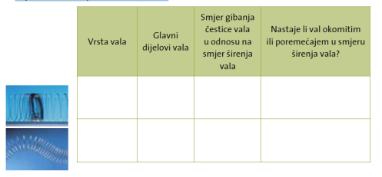

Primjer
Ribarski čamac stoji na mirnoj morskoj površini. Pokraj njega prolazi trajekt i stvori valove.

Što se dešava nakon prolaska trajekta?
Koja se energija čamcu povećava?
Kako to objašnjavate?
Što valovi prenose?

Zapisuju svoja objašnjenja.
Raspravljaju na temelju postavljenih pitanja. Iznose ideje i pretpostavke, te ih zapisuju.
Prozvani učenici čitaju svoje bilješke.

Zaključuju i zapisuju u bilježnicu:
Valovi se šire do čamca i zanjišu ga.
Čamcu se povećava kinetička energija.
Valovi prenose energiju od trajekta do ribarskog čamca.

Učenici rješavaju zadatak, raspravljaju, odgovaraju na pitanja. Prozvani učenici čitaju svoje bilješke.

RB, str. 74., zad. 10.
Školjka se nalazi na morskoj obali.
a) Što će se dogoditi sa školjkom kada je zapljusne morski val?
b) Valovi prenose ____________________

Rješenje:

a) Školjka se giba s valom.
b) ...energiju
Završni dio (primjena modela):
Učenici odgovaraju na postavljena pitanja. Raspravljaju i argumentiraju svoje mišljenje.
Sudjeluju u analizi i diskusiji dobivenih rješenja.

RB, str. 104., zad. 1.
Kada na nekome mjestu zatitramo elastično sredstvo, duž njega se širi _______________________ .

Rješenje:. val

Udžbenik, str. 96., Jeste li razumijeli?
1. Što je izvor vala?
5. Što su valne fronte?
6. Što pokazuju valne zrake?
7. Koliki je kut između valne fronte i valne zrake kod kružnih i ravnih valova?

Odgovaraju na pitanja, rješavaju zadatke u RB ili usmeno, čitaju rješenja te sudjeluju u razgovoru.
Raspravljaju i argumentiraju svoje mišljenje
Sudjeluju u analizi i diskusiji dobivenih rješenja.

Rješenje:
1. Izvor vala je mjesto iz kojeg se val širi.
5 Valne fronte prikazuju vrhove bregova vala, a govore nam o obliku tog vala.
6. Valne zrake pokazuju smjer širenja vala.
7. Kut između valne fronte i valne zrake iznosi 90°

Odgovaraju na pitanja, rješavaju zadatke u RB ili usmeno, čitaju rješenja te sudjeluju u razgovoru.
Raspravljaju i argumentiraju svoje mišljenje
Sudjeluju u analizi i diskusiji dobivenih rješenja.

Udžbenik, str. 96., Jeste li razumijeli?
2. Što valovi prenose?
3. Kakvi su transverzalni valovi?
4. Koje valove nazivamo longitudinalnim?
Odgovaraju u bilježnicu. Čitaju svoja rješenja, komentiraju i razgovaraju.

Rješenje:
2. Valovi prenose energiju.
3. Transverzalni valovi su valovi kod kojih čestice sredstva titraju okomito na smjer širenja vala.
4. Longitudinalni valovi su valovi kod kojih čestice sredstva titraju u smjeru širenja vala.

RB, str. 104., zad. 1
Titranjem čestica sredstva valovi prenose _________.

Odgovaraju u bilježnicu. Čitaju svoja rješenja, komentiraju i razgovaraju.

Rješenje:
energiju

RB, str. 104., zad. 3.
Na slici transverzalnog vala označite brijeg, dol i smjer titranja čestice vala.
Ucrtavaju svoja rješenja u RB, komentiraju i razgovaraju.

Zadatak
Brjegovi i dolovi nastaju kod ________________ vala, a zgušnjenja i razrjeđenja kod _______________ vala.

Odgovaraju u bilježnicu. Čitaju svoja rješenja, komentiraju i razgovaraju.
Rješenje:
transverzalnog ; longitudinalnog.
RB, str. 105., zad. 6.
Dopunite crtež transverzalnog vala tako na užetu nacrtate smjerove titranja čestica užeta u točkama A, B i C.

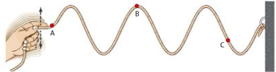

Crtaju rješenja u RB, prezentiraju svoja rješenja. Raspravljaju i razgovaraju.

Digitalni nastavni sadržaji:Provjeravam znanje – Kviz A i Kviz B
Učenici tabletima pristupaju digitalnim sadržajima te individualno ili u grupama rješavaju kvizove.

